Ulm, 18.02.2019

TyreSystem-Kunden bestimmen den Lieferzeitpunkt jetzt selbst
Neue Lieferoptionen und präzise Zustelltermine

TyreSystem, die Onlineplattform für Reifen, Felgen und RDKS, hat ihre Lieferoptionen erweitert. Neu eingeführt wurde die Lieferoption „Voraussichtlich”. Gleichzeitig ist die bereits bestehende Option „Garantiert” für noch mehr Artikel verfügbar als bisher. Dadurch kann der Kunde jetzt genau die Liefervariante wählen, welche am besten zu seinem jeweiligen Auftrag passt. „Muss die Ware zu einem bestimmten Zeitpunkt im Haus sein oder ist ein günstiger Preis wichtiger als der Lieferzeitpunkt? Bei uns entscheiden die Nutzer selbst”, erklärt Sven Döbler, Vertriebsleiter bei TyreSystem. Je nach Artikel, Lieferadresse, Bestellzeitpunkt und -menge werden unterschiedliche Lieferoptionen angezeigt.

Benötigt der Kunde die Ware beispielsweise dringend am nächsten Werktag, ist die garantierte Lieferoption die richtige Wahl. Mittels Express-Paket oder über Auslieferungstouren der regionalen Großhändler wird die Bestellung garantiert zum genannten Datum und bis zur angegebenen Uhrzeit (nächster Werktag bis 9 Uhr / 12 Uhr / 18 Uhr) geliefert. Die garantierte Lieferoption für den nächsten Werktag steht in der Regel bis 13 Uhr zur Verfügung. „Viele Kunden brauchen keinen Expressversand, müssen für ihre Terminplanung aber dennoch einen zuverlässigen Lieferzeitpunkt wissen. Für diesen Fall haben wir die voraussichtliche Lieferoption entwickelt”, erläutert Döbler. Hier werden die Wahrscheinlichkeiten der Zustellung tagesgenau dargestellt. So können die Kfz-Betriebe selbst abschätzen, ob diese Liefervariante in Frage kommt. Für die präzise Vorhersage analysiert TyreSystem ständig die aktuellen Lieferzeiten.

. . . . . . . . . . . . . . . . . . . . . . . . . . . . . . . . . . . . . . . . . . . . . . . . .

Über TyreSystem

Seit 2007 bietet das B2B-Onlineportal unter www.tyresystem.de seinen Kunden kostenlos eine der einfachsten Lösungen für den Online-Reifenhandel am Markt. Eine Vielzahl praktischer Funktionen und Module sowie Schnittstellen zu vielen ERP-Systemen der Reifenbranche vereinfachen die tägliche Geschäftsabwicklung von Reifenhändlern, Kfz-Betrieben oder Autohäusern. Das mittelständische Unternehmen wächst seit mehreren Jahren rasant und hat seinen Sitz im schwäbischen St. Johann sowie einen Standort in Ulm.
. . . . . . . . . . . . . . . . . . . . . . . . . . . . . . . . . . . . . . . . . . . . . . . . . . . . . . . . .

Bildmaterial

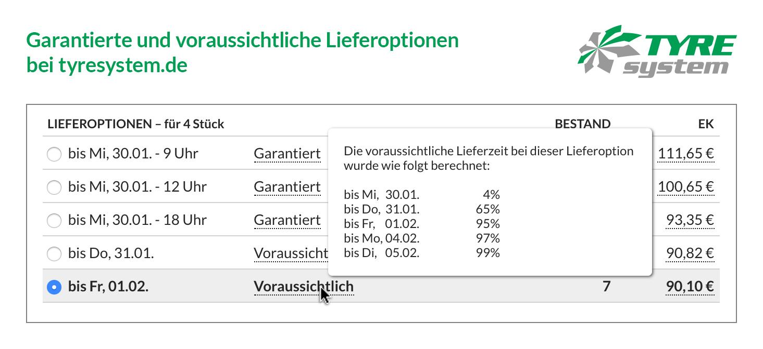 |  | Dateiname:  Bildtitel: | lieferoptionen_01.jpg  Garantierte und voraussichtliche Lieferoptionen auf der Produkt-Detailseite von TyreSystem

. . . . . . . . . . . . . . . . . . . . . . . . . . . . . . . . . . . . . . . . . . . . . . . . . . . . . . . . .

Weitere Informationen erhalten Sie unter www.tyresystem.de
oder gerne auch persönlich bei:

Rebecca Rohmeder
Öffentlichkeitsarbeit & Social Media
Telefon: 07122 / 82593 -611
E-Mail: rebecca.rohmeder@rsu-reifen.de

